Zusammenfassung Windenergie

Windenergie – Experimente mit dem Windkoffer

In unserem Projekt haben wir untersucht, ob es eine optimale Flügelanzahl, unter Berücksichtigung der Flügelform, für Windkraftanlagen gibt, um deren maximale Leistung zu erzeugen.

So haben wir einen Rotor in 21cm Abstand zu einem Gebläse gesetzt und die Ausgangsspannung (U) und die Stromstärke (I) gemessen.(Abb.3)
Für jede Flügelzahl wird eine Messreihe durchgeführt, wobei die Windgeschwindigkeit (7m/s) und der Einstellwinkel (45°) konstant bleiben.
Bei jeder Messreihe wird der Belastungswiderstand in den Schritten 0Ω, 10Ω, 20Ω, 30Ω, 50Ω, 70Ω, 100Ω verändert. Anschließend haben wir die Leistung P in Watt aus den Messwerten berechnet (P=U*I)

Unsere Untersuchungen haben gezeigt, dass die Stromstärke I sinkt, wenn die Spannung U steigt. Wir konnten sehen, dass es eine optimale Flügelzahl/Flügelform gibt:

-Gewölbte Flügel bewirken eine höhere Stromstärke und somit auch eine höhere Leistung.(siehe Abb.1).
-Eine Anzahl von 4 Flügeln trägt zu einer höheren Leistung bei (siehe Abb.2)

Der optimale Widerstand für die höchste Leistung ist bei allen Messungen 20Ω!

Somit kann man sagen, dass vier gewölbte Flügel die höchste Leistung erzielen.

Um eine noch genauere Analyse zu betreiben, könnte man z.B. auch den optimalen Einstellwinkel der Flügel erforschen.
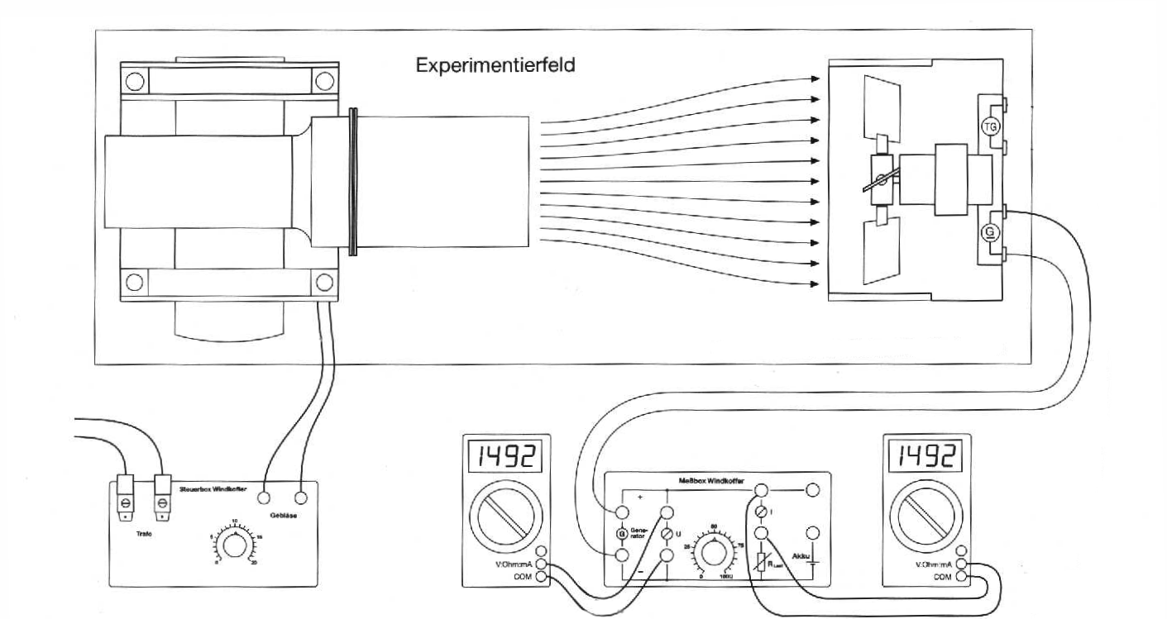

Flügelform/ Flügelanzahl | max.Stromstärke I  in mA
gerade / 2 | ca. 48
gewölbt / 2 | ca. 68
gerade / 3 | ca. 66
gewölbt / 3 | ca. 89
gerade / 4 | ca. 81
gewölbt / 4 | ca. 103
Abb.1

Abb.3
Abb.2
Flügelform/ Flügelanzahl | max. Leistung P in mW
gerade / 2 | ca. 16
gewölbt / 2 | ca. 21
gerade / 3 | ca. 24
gewölbt / 3 | ca. 29
gerade / 4 | ca. 29
gewölbt / 4 | ca. 38
Matthias Elver, Felix Kernke, Christoph Kuhn; 10c
zurück zur Übersicht

